**TRƯỜNG ĐẠI HỌC XÂY DỰNG HÀ NỘI**

**KHOA CÔNG NGHỆ THÔNG TIN – BỘ MÔN HỆ CƠ SỞ DỮ LIỆU**



**ĐỀ TÀI:**

**QUẢN LÝ HỆ THỐNG BÁN VÉ RẠP CHIẾU PHIM**

**NHÓM 9:**

Trịnh Lê Trường Giang – 0213666

Nguyễn Thị Trang – 0221266

**GIÁO VIÊN HƯỚNG DẪN:**

Nguyễn Hồng Hạnh

Ngày tháng năm 2023

Mục Lục

**YÊU CẦU LƯU TRỮ VÀ KHAI THÁC DỮ LIỆU CƠ BẢN CỦA HỆ THỐNG** 2

**1. Đặt vấn đề**: 2

**2. Đối tượng người dùng chính**: 3

**3. Yêu cầu cơ bản mà hệ thống cần đáp ứng được**: 3

**4. Các yêu cầu cụ thể như sau:** 3

Y1: Tạo CSDL rạp phim và nhập liệu cho các bảng 3

Y2: Đáp ứng được các yêu cầu chức năng 3

**5. Các quy định về hệ thống hiện tại:** 5

**6. Biểu mẫu hoá đơn hệ thống hiện tại sử dụng:** 6

**BẢN MÔ TẢ YÊU CẦU LƯU TRỮ VÀ KHAI THÁC CƠ BẢN CỦA HỆ THỐNG** 7

**1. Thực thể và các mối quan hệ** 7

**2. Sơ đồ ERD** 8

**3. Sơ đồ quan hệ** 10

**MÔ TẢ CẤU TRÚC BẢNG** 11

**CÂU HỎI TRUY VẤN** 16

# **YÊU CẦU LƯU TRỮ VÀ KHAI THÁC DỮ LIỆU CƠ BẢN CỦA HỆ THỐNG**

## **1. Đặt vấn đề**:

Để quản lý của một rạp chiếu phim thì việc quản lý và tổ chức chiếu phim, bán vé luôn là vấn đề rất khó khăn. Đặc biệt là quá trình bán vé. Khách hàng phải xếp hàng chờ đợi hàng tiếng để mua được vé xem phim, vì vậy mà số lượng người đi xem phim dần ít đi, doanh thu của rạp bị ảnh hưởng. Vì thế tạo ra một hệ thống để quản lý quá trình bán vé là một điều rất là tất yếu.

## **2. Đối tượng người dùng chính**:

* Quản lý
* Nhân viên bán vé
* Khách hàng

## **3. Yêu cầu cơ bản mà hệ thống cần đáp ứng được**:

* Quản lý và hiển thị các thông tin về phim, lịch chiếu, phòng chiếu và ghế ngồi
* Quản lý tài khoản nhân viên và tài khoản người dùng
* Thống kê số lượng phim và vé xem phim
* Tìm phim theo các tiêu chí khác nhau

## **4. Các yêu cầu cụ thể như sau:**

### Y1: Tạo CSDL rạp phim và nhập liệu cho các bảng

* Nắm được hoạt động thông tin của hệ thống
* Phân tích, thiết kế tổ chức CSDL
* Tạo lập cấu trúc các bảng và nắm rõ ý nghĩa mối quan hệ lưu trữ giữ chúng
* Nhập liệu để thực hiện các yêu cầu sau

### Y2: Đáp ứng được các yêu cầu chức năng

*Y2.1: Phim được quản lý theo thể loại*

Phim nhập về được phân theo thể loại (ví dụ: kinh dị, hài hước, hành động,..) giúp cho việc quản lý phim dễ dàng hơn. Hệ thống cần cho phép bổ sung/ cập nhật các thể loại phim có trong rạp.

*Y2.2: Cho phép người quản lý bổ sung, cập nhật thông tin khách hàng, phim, lịch chiếu, phòng chiếu và ghế ngồi*

Quản lý có quyền thêm, sửa, xoá thông tin về các bộ phim. Khi nhập phim đảm bảo mã phim không được trùng lặp.

Nhân viên bán vé có quyền làm thẻ thành viên cho khách hàng. Không cần phí phát hành thẻ. Quản lý có thể cập nhật thông tin của khách hàng là thành viên khi cần. Khi thêm mã thành viên bảo đảm mã không bị trùng lặp.

Lịch chiếu sẽ hiện thị giờ khung giờ chiếu của mỗi một bộ phim, một khung giờ sẽ chiếu một bộ phim.

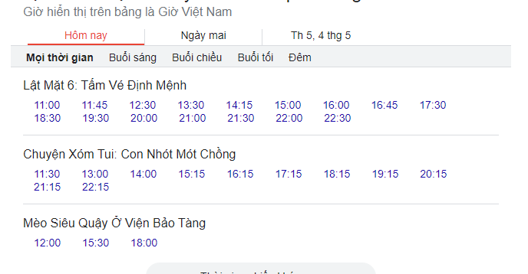

Quản lý sẽ cập nhật những phòng chiếu có suất chiếu của một bộ phim. Mỗi phòng chiếu sẽ có mã phòng khác nhau và không bị trùng lặp. mỗi phòng chiếu sẽ có nhiều ghế ngồi.

Ghế ngồi sẽ mã số được đặt theo chữ cái cà chữ số (ví dụ: A-1,…) các mã số ghế không được trùng lặp.

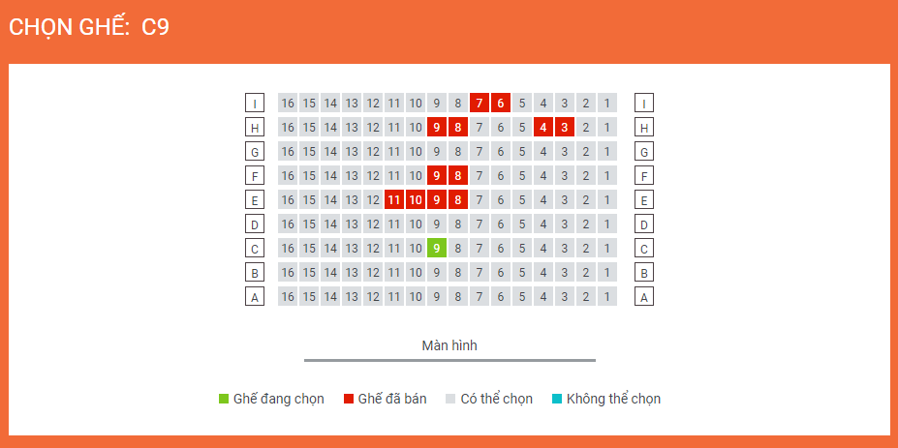

*Y2.3: Cung cấp chức năng hỗ trợ đặt vé online*

Hệ thống cung cấp các giao diện làm việc giúp quản lý có thể ghi nhận các bộ phim đã được mua vào cơ sở dữ liệu. Mẫu hoá đơn bán hàng trên phần mềm phải tương tự với hoá đơn đã xuất ra tại thời điểm đó. Hệ thống cần đảm bảo khi khách hàng đặt mua vé online, hệ thống cần ghi nhận. Hệ thống có thể tìm thấy được lượng vé đã được bán theo ngày, tháng, quý, năm.

*Y2.4: Cung cấp chức năng tìm kiếm thông tin về phim , lịch chiếu, vé, ghế ngồi*

Chức năng này giúp quản lý dễ dàng kiểm tra xem số lượng vé , chỗ ngồi của rạp đang chiếu phim đó còn không và lịch chiếu ủa phim . Đồng thời cũng giúp quản lý tìm kiếm thông tin chi về phim, lịch chiếu, vé và chỗ ngồi để cung cấp cho khách hàng khi được hỏi thông tin.

*Y2.5: Báo cáo thống kê và số lượng phim, vé, ghế ngồi đã đặt*

Hệ thống cung cấp một số báo cáo giúp quản lý dễ dàng kiểm kê, báo cáo cho bên phía bên trên vào cuối tháng. Hệ thống cần có tối thiểu các báo cáo sau:

* Báo cáo số lượng bộ phim hiện có trong rạp theo thể loại, độ tuổi
* Báo cáo danh sách các bộ phim được xem nhiều, xem ít
* Báo cáo số lượng vé đã được bán

## **5. Các quy định về hệ thống hiện tại:**

* **Loại vé, giá cả**

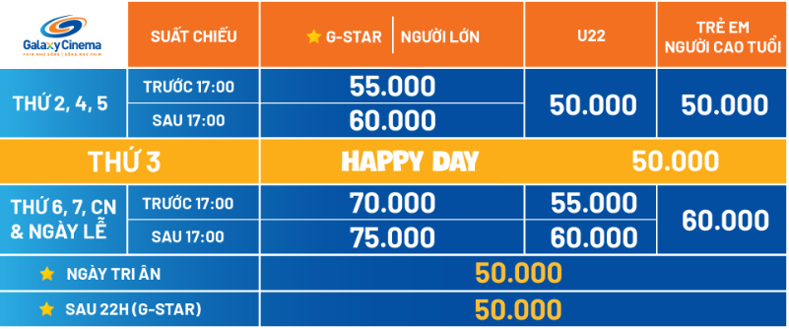

Giá vé ngày lễ bao gồm các ngày Tết dương lịch 1/1, Giỗ tổ (10/3 âm lịch), 30/4, 1/5, 1-2/9 và Tết âm lịch (theo lịch nhà nước)

* Vé G-Star áp dụng cho khách hàng thành viên
* Vé trẻ em áp dụng cho trẻ dưới 1,3m
* Vé người cao tuổi từ 55 tuổi trở lên
* Phụ thu thêm giá vé 3D là 30.000(thứ 2,3,4,5) và 50.000(thứ 6-7-8 và ngày lễ)
* **Cơ chế huỷ vé, đổi trả**

Không hỗ trợ huỷ hay thay đổi thông tin vé bạn đã thanh toán thành công. Trước khi thanh toán cho vé, nên xác nhận lại tên phim, giờ chiếu và rạp chiếu của bộ phim bạn muốn xem.

Trừ những trường hợp bất khả kháng suất chiếu bị thay đổi, lỗi hệ thống khiến vé sai lệch thực tế, sẽ liên hệ với khách hàng để giải quyết cho giao dịch đã thanh toán thành công.

## **6. Biểu mẫu hoá đơn hệ thống hiện tại sử dụng:**

|  |
| --- |
| Tên rạp chiếu |
| Định dạng phim: 2D |
| Tên phim |
| Ngày chiếu phim |
| Giờ chiếu |
| Ghế ngồi |
| Giá vé |

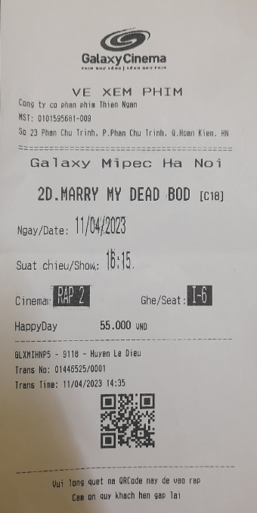

# **BẢN MÔ TẢ YÊU CẦU LƯU TRỮ VÀ KHAI THÁC CƠ BẢN CỦA HỆ THỐNG**

## **1. Thực thể và các mối quan hệ**

**NHANVIEN** (**MaNV**, HoTen, NgaySinh, GioiTinh, DiaChi, Cccd, Sđt, NgayLam, Email, MatKhau, **MaCV**)

Mô tả: Mỗi nhân viên (NHANVIEN) có mã số nhân viên duy nhất đê phân biệt với những người khác (MaNV), mỗi người có họ tên (HoTen), ngày sinh (NgaySinh) , giới tính(GioiTinh) , địa chỉ(DiaChi) , căn cước công dân(Cccd) , số điện thoại(Sđt) , ngày vào làm(NgayLam), và có email(Email) và mật khẩu(MatKhau) tương ứng. Mỗi nhân viên sẽ có một mã chức vụ riêng(MaVT)(khoá ngoại).

**CHUCVU** (**MaCV**, TenCV)

Mô tả: Chức vụ(CHUCVU) mỗi chức vụ làm việc sẽ có mã duy nhất dành cho chức vụ ấy(MaVT) và tên dành cho nó (TenChucVu)

**THETHANHVIEN** (**MaT**, Diem, NgayLap, GioLap, MatKhau, **MaNV**)

Mô tả: Thẻ thành viên(THETHANHVIEN) có mã thẻ duy nhất (MaT) sẽ lưu trữ điểm(Diem) tích của khách hàng. Trong thẻ thành viên sẽ có ngày, giờ thẻ được làm, mật khẩu(MatKhau ) của thẻ. Và mỗi thẻ được lập bởi một nhân viên(MaNV-khoá ngoại).

**KHACHHANG** ( **MaKH**, TenKH, GioiTinh, DiaChi, Cccd, Sđt, Nsinh, Email, **MaT**)

Mô tả: Mỗi khách hàng sẽ có một mã (MaKH) duy nhất và các thông tin như tên của họ (TenKH), giới tính(GioiTinh), địa chỉ(Diachi), số cccd(Cccd), số điện thoại(Sđt), ngày sinh(Nsinh), email(Email) đều được lưu lại và khách hàng ó thẻ thành viên sẽ có mã thẻ thành viên(MaT) đây là thuộc tính khóa ngoại.

**GIAVE** (**MaGV**, TenGoiGia, Gio)

Mô tả: Mỗi giá vé(GIAVE) sẽ có mã riêng(MaGV) và tên gọi dành cho chúng(TenDonGia).

**GIATHEONGAY** (**MaGV**, **NGAY**)

Mô tả:Bảng giá vé theo ngày**(**GIATHEONGAY) là thuộc tính đa trị của thực thể Giá vé: vào những ngày trong tuần(THU) hoặc cuối tuần sẽ có một giá riêng dành cho ngày đó(MaGV)

**DINHDANGPHIM** (**MaDD**, TenDD, Phuthu)

Mô tả: Định dạng phim sẽ có mã riêng(MaDD) và tên định dạng (TenDD) như 2D, 3D,… và đi kèm với mỗi thể loại sẽ có giá phụ thu thêm (Phuthu).

**PHIM** ( **MaP**, TenPhim, ThoiLuong, DoTuoi, DaoDien, DienVien, TomTat, NgonNgu, QuocGia, NgayCongChieu, NhaSanXuat, TrangThai, **MaTL**)

Mô tả: Mỗi phim sẽ có mã riêng(MaP) và tên dành cho nó(TenPhim). Trên đó sẽ thể hiện phim đó chiếu trong bao lâu(ThoiLuong), giới hạn độ tuổi xem (DoTuoi), đạo diễn(DaoDien) cũng như diễn viên (DienVien) của bộ phim. Để người xem có thể biết thêm thông tin về phim đó, sẽ có tóm tắt(TomTat), ngôn ngữ(NgonNgu) và quốc gia làm ra phim đó(QuocGia), ngày chiếu phim(NgayCongChieu) để người xem có thể chọn lựa phim. Trạng thái của phim(TrangThai) đã chiếu rồi hay chưa. Và một bộ phim có thể có nhiều thể loại khác nhau(MaTL-khoá ngoại).

**THELOAIPHIM** (**MaTL**, TenTL)

Mô tả: Phim thì không thể thiếu thể loại để mô tả cho bản thân nó thuộc loại gì, mỗi thể loại có mã duy nhất(MaTL), và tên như: Phiêu lưu, Kinh dị,…

**PHONGCHIEU** (**MaPhong**, SoLuongGheDaChon)

Mô tả: Rạp sẽ có nhiều phòng chiếu (PHONGCHIEU) để chiếu phim, mỗi phòng sẽ có mã riêng(MaPhong), và sẽ hiện những ghế ngồi đã được mua(SoluongGheDaChon).

**GHENGOI** (**MaG**, ViTriDay, ViTriCot, DaChon, **MaPhong**)

Mô tả: Trong phòng chiếu sẽ có ghế ngồi, mỗi ghế được đánh dấu bằng mã khác nhau(MaG), người xem có thể dựa vị trí dãy(ViTriDay) và vị trí cột(ViTriCot) để tìm được ghê ngồi một cách dễ dàng.

**SUATCHIEU** (**MaSC**, NgayChieu, GioBD, GioKT, **MaPhong**, **MaP**, **MaDD**)

Mô tả: mỗi một bộ phim có nhiều suất chiếu khác nhau và mỗi suất chiếu có một mã duy nhất(MaSC), giờ chiếu phim sẽ chiếu vào ngày(NgayChieu), có giờ bắt đầu chiếu phim(GioBD) và giờ kết thúc phim(GioKT). Sẽ có phòng riêng(MaPhong- khoá ngoại) để chiếu 1 bộ phim(MaP-khoá ngoại) và loại hình của phim(MaDD-khoá ngoại).

**VEXEMPHIM** (**MaV**, DiaChiRap, LoaiVe, **MaNV**, NgayLap, GioLap, **MaKH**, NgayDat, GioDat, **MaSC**, **MaGV**, **MaG)**

Mô tả: mỗi một vé có một mã vé(MaV) phân biệt để xác định lưu chữ địa chỉ rạp(DiaChiRap) lưu trữ loại vé(LoaiVe) là vé mua trực tiếp hay vé online mỗi vé sẽ có mã nhân viên(MaNV) lập vé lưu trữ ngày lập(NgayLap) và giờ lập(GioLap) nếu vé online thì sẽ có mã Khách hàng(MaKH) đặt vé ngày đặt(NgayDat) giờ đặt(GioDat) mã suất chiếu(MaSC) mã giá vé(MaGV) và mã ghế(MaG) đã mua.

## 

## **2. Sơ đồ ERD**

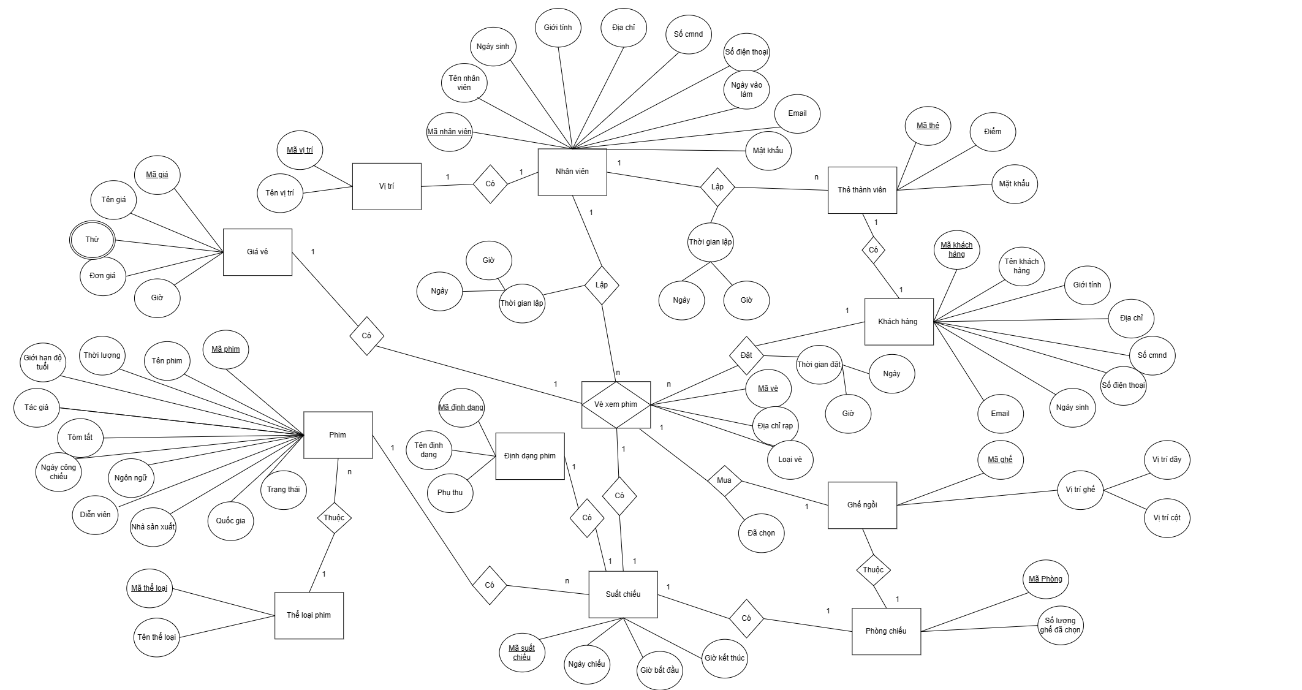

## **3. Sơ đồ quan hệ**

# **MÔ TẢ CẤU TRÚC BẢNG**

1. **Chức vụ ( Mã chức vụ, Tên chức vụ)**

|  |  |  |  |
| --- | --- | --- | --- |
| **Tên thuộc tính** | **Kiểu dữ liệu** | **Ràng buộc** | **Ghi chú** |
| MaCV | Char(2) | Primary key | Khoá chính |
| TenCV | Nvarchar(100) | Not null |  |

1. **Nhân viên (****Mã nhân viên, Họ tên, Ngày sinh, Giới tính, Địa chỉ, Cccd, Số điện thoại, Ngày vào làm, Email, Mật khẩu, Mã chức vụ)**

|  |  |  |  |
| --- | --- | --- | --- |
| **Tên thuộc tính** | **Kiểu dữ liệu** | **Ràng buộc** | **Ghi chú** |
| MaNV | Chat(3) | Primary key | Khoá chính |
| HoTen | Nvarchar(500) | Not null |  |
| NgaySinh | Date | Not null |  |
| GioiTinh | Char(3) | Not null |  |
| DiaChi | Text | Not null |  |
| Cccd | BigInt | Not null | Có 13 số, không trùng |
| Sdt | BigInt | Not null | Có 10 số, không trùng |
| NgayLam | Date | Not null |  |
| Email | Text | Not null |  |
| MatKhau | Char(8) | Not null |  |
| MaCV | Char(2) | Foreign key, not null | Khoá ngoại |

1. **Thẻ thành viên (Mã thẻ, Điểm, Ngày làm thẻ, Giờ làm thẻ, Mật khẩu, Mã nhân viên)**

|  |  |  |  |
| --- | --- | --- | --- |
| **Tên thuộc tính** | **Kiểu dữ liệu** | **Ràng buộc** | **Ghi chú** |
| MaT | Char(3) | Primary key | Khoá chính |
| Diem | Int |  | 1.000 vnđ = 1 điểm |
| NgayLap | Date | Not null |  |
| GioLap | Time | Not null |  |
| MatKhau | Char(8) | Not null |  |
| MaNV | Char(3) | Foreign key, not null | Khoá ngoại |

1. **Khách hàng(Mã khách hàng, Tên khách hàng, Giới tính, Địa chỉ, Cccd, Số điện thoại,Ngày sinh, Email, Mã thẻ)**

|  |  |  |  |
| --- | --- | --- | --- |
| **Tên thuộc tính** | **Kiểu dữ liệu** | **Ràng buộc** | **Ghi chú** |
| MaKH | Char(3) | Primary key | Khoá chính |
| TenKH | Nvarchar(500) | Not null |  |
| GioiTinh | Char(3) | Not null |  |
| DiaChi | Text | Not null |  |
| Cccd | BigInt | Not null | Có 13 số, không trùng |
| Sdt | BigInt | Not null | Có 10 số, không trùng |
| NgaySinh | Date | Not null |  |
| Email | Text | Not null |  |
| MaT | Char(3) | Foreign key | Khoá ngoại |

1. **Gíá vé (Mã giá vé, Tên gọi giá, Giờ)**

|  |  |  |  |
| --- | --- | --- | --- |
| **Tên thuộc tính** | **Kiểu dữ liệu** | **Ràng buộc** | **Ghi chú** |
| MaGV | Int | Primary key | Khoá chính |
| TenGoiGia | Nvarchar(100) | Not null | Tên giá vé |
| Gio | Nvarchar(30) | Not null |  |
| Gia | Int | Not null |  |

1. **Giá vé theo ngày(Mã giá vé, Ngày)**

|  |  |  |  |
| --- | --- | --- | --- |
| **Tên thuộc tính** | **Kiểu dữ liệu** | **Ràng buộc** | **Ghi chú** |
| MaGV | Int | Primary key | Khoá chính |
| Ngay | Nvarchar(30) | Primary key | Ngày trong tuần |

1. **Định dạng phim( Mã định dạng, Tên định dạng, Phụ thu)**

|  |  |  |  |
| --- | --- | --- | --- |
| **Tên thuộc tính** | **Kiểu dữ liệu** | **Ràng buộc** | **Ghi chú** |
| MaDD | Char(4) | Primary key | Khoá chính |
| TenDD | Nvarchar(100) | Not null |  |
| PhuThu | Int | Not null | 2D: không phụ thu  3D: phụ thu 30.000VND(thứ 2,3,4,5); 50.000VND(thứ 6,7,8) |

1. **Thể loại phim ( Mã thể loại, Tên thể loại)**

|  |  |  |  |
| --- | --- | --- | --- |
| **Tên thuộc tính** | **Kiểu dữ liệu** | **Ràng buộc** | **Ghi chú** |
| MaTL | Char(3) | Primary key | Khoá chính |
| TenTL | Nvarchar(100) | Not null |  |

1. **Phim( Mã phim, Tên phim, Thời lượng chiếu, Độ tuổi, Đạo diễn, Diễn viên, Tóm tắt, Ngôn ngữ, Quốc gia, Ngày công chiếu, Nhà sản xuất, Trạng thái, Mã thể loại)**

|  |  |  |  |
| --- | --- | --- | --- |
| **Tên thuộc tính** | **Kiểu dữ liệu** | **Ràng buộc** | **Ghi chú** |
| MaP | Char(3) | Primary key | Khoá chính |
| TenPhim | Nvarchar(100) | Not null | Tên phim |
| ThoiLuong | Time | Not null | Thời lượng chiếu của bộ phim |
| DoTuoi | Int | Not null | Độ tuổi có thể xem |
| DaoDien | Nvarchar(100) | Not null | Đạo diễn phim |
| DienVien | Nvarchar(100) | Not null |  |
| TomTat | Ntext | Not null |  |
| NgonNgu | Nvarchar(50) | Not null |  |
| QuocGia | Nvarchar(50) | Not null |  |
| NgayCongChieu | Date | Not null | Ngày chiếu phim ở rạp |
| NhaSanXuat | Nvarchar(50) | Not null |  |
| TrangThai | Nvarchar(50) | Not null | Phim đã chiếu hay chưa  Đã chiếu: On  Chưa chiếu: Off |
| MaTL | Char(3) | Foreign key | Thể loại của phim |

1. **Phòng chiếu( Mã phòng, Số lượng ghế đã được chọn**

|  |  |  |  |
| --- | --- | --- | --- |
| **Tên thuộc tính** | **Kiểu dữ liệu** | **Ràng buộc** | **Ghi chú** |
| MaPhong | Char(3) | Primary key | Khoá chính |
| SoLuongGheDaChon | Int | Not null | Tổng số ghế đã bán |

1. **Ghế ngồi(Mã ghế, Vị trí dãy, Vị trí cột, Ghế đã chọn, Mã phòng chiếu)**

|  |  |  |  |
| --- | --- | --- | --- |
| **Tên thuộc tính** | **Kiểu dữ liệu** | **Ràng buộc** | **Ghi chú** |
| MaG | Char(5) | Primary key | Khoá chính |
| ViTriDay | Char(1) | Not null |  |
| ViTriCot | Int | Not null |  |
| DaChon | Int | Not null |  |
| MaPhong | Char(3) | Foreign key | Khoá ngoại |

1. **Suất chiếu(Mã suất chiếu, Ngày chiếu, Giờ chiếu, Giờ kết thúc, Mã phòng, Mã phim, Mã định danh)**

|  |  |  |  |
| --- | --- | --- | --- |
| **Tên thuộc tính** | **Kiểu dữ liệu** | **Ràng buộc** | **Ghi chú** |
| MaSC | Char(3) | Primary key | Khoá chính |
| NgayChieu | Date | Not null |  |
| GioBD | Time | Not null | Giờ bắt đầu chiếu phim |
| GioKT | Time | Not null | Giờ kết thúc chiếu |
| MaPhong | Char(3) | Foreign key | Khoá ngoại |
| MaP | Char(3) | Foreign key | Khoá ngoại |
| MaDD | Char(4) | Foreign key | Khoá ngoại |

1. **Vé xem phim(Mã vé, Địa chỉ rạp, Loại vé, Mã nhận viên, Ngày lập phiếu, Giờ lập, Mã khách hàng, Ngày đặt, Mã suất chiếu, Mã giá vé, Mã ghế)**

|  |  |  |  |
| --- | --- | --- | --- |
| **Tên thuộc tính** | **Kiểu dữ liệu** | **Ràng buộc** | **Ghi chú** |
| MaV | Char(3) | Primary key | Khoá chính |
| DiaChiRap | Nvarchar(100) | Not null |  |
| LoaiVe | Char(10) | Not null | Vé online (ONLINE)  Vé offline (OFFLINE) |
| MaNV | Char(3) | Foreign key | Khoá ngoại |
| NgayLap | Date | Not null | Ngày tạo ra vé |
| GioLap | Time | Not null |  |
| MaKH | Int | Foreign key | Khoá ngoại |
| NgayDat | Date | Not null |  |
| MaSC | Char(3) | Foreign key | Khoá ngoại |
| MaGV | Int | Foreign key | Khoá ngoại |
| MaG | Char(3) | Foreign key | Khoá ngoại |

# **CÂU HỎI TRUY VẤN**

Trích xuất thông tin:

1. Hiển thị thông tin nhân viên
2. Hiển thị danh sách khách hàng trong hệ thống.
3. Hiện thông tin vé đã mua, các suất chiếu.
4. Hiển thị thông tin về thẻ thành viên, khách hàng là thành viên và xếp hạng thẻ.
5. Hiển thị về phòng chiếu, phim và ghế ngồi.
6. Hiển thị thông tin về khách hàng đã đặt vé và suất chiếu khách đã đặt.
7. Hiển thị nhân viên lập ra vé và thông tin về vé xem phim.
8. Xuất ra thông về chỗ ngồi chưa chọn theo phòng
9. HIện thị thông tin bảng giá vé

Thống kê:

1. Thống kê số vé bán được
2. Thống kê tổng doanh thu của rạp

Trích xuất thông tin:

1. Hiển thị nhân viên : SELECT * FROM NHANVIEN

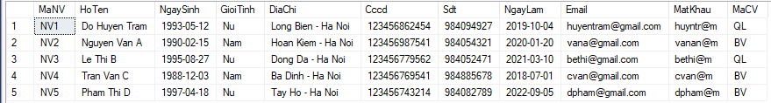

1. Hiển thị danh sách các khách hàng trong hệ thống: SELECT * FROM KHACHHANG

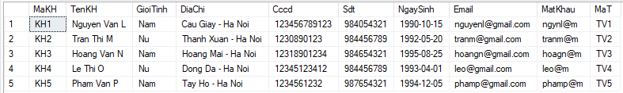

1. Hiển thị thông tin vé đã mua: SELECT * FROM VEXEMPHIM

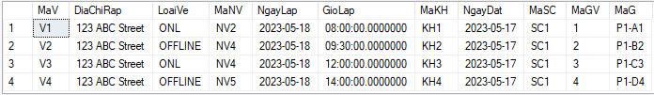

1. Hiển thị các suất chiếu: SELECT * FROM SUATCHIEU

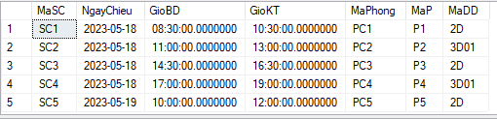

1. Thông tin thẻ thành viên: SELECT * FROM THETHANHVIEN

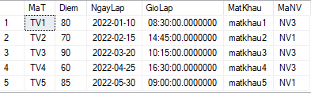

1. Thông tin phim: SELECT * FROM PHIM



1. Thống tin ghế ngồi: SELECT * FROM GHENGOI

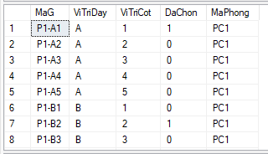

1. Thông tin phòng chiếu: SELECT * FROM PHONGCHIEU

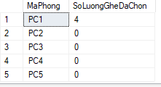

1. Hiển thị thông tin khách hàng đã đặt vé:

SELECT VEXEMPHIM.MaKH, TenKH, GioiTinh, DiaChi, Sdt, Cccd, NgaySinh, Email, NgayDat, LoaiVe, MaSC FROM VEXEMPHIM LEFT JOIN KHACHHANG ON VEXEMPHIM.MaKH = KHACHHANG.MaKH

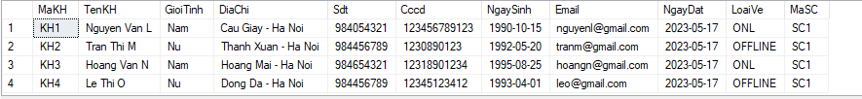

1. Thông tin suất chiếu :

SELECT MaSC, NgayChieu, GioBD, GioKT, MaPhong, MaDD, TenPhim, ThoiLuong

FROM SUATCHIEU LEFT JOIN PHIM ON SUATCHIEU.MaP = PHIM.MaP

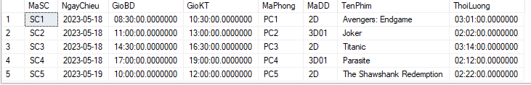

1. Thông tin suất chiếu khách đã mua:

SELECT MaV, DiaChiRap, LoaiVe, MaKH, NgayDat, NgayChieu, GioBD, MaPhong, MaDD, TenPhim, ThoiLuong

FROM VEXEMPHIM LEFT JOIN (SELECT MaSC, NgayChieu, GioBD, GioKT, MaPhong, MaDD, TenPhim, ThoiLuong

FROM SUATCHIEU LEFT JOIN PHIM ON SUATCHIEU.MaP = PHIM.MaP) AS SC ON VEXEMPHIM.MaSC = SC.MaSC

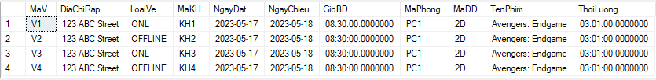

1. Thông tin nhân viên lập vé:

SELECT MaV, LoaiVe, MaV, NgayLap, GioLap, HoTen

FROM VEXEMPHIM LEFT JOIN NHANVIEN ON VEXEMPHIM.MaNV = NHANVIEN.MaNV

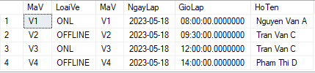

1. Thông tin vé xem phim:

SELECT MaV, DiaChiRap, LoaiVe, MaDD,TenPhim, DoTuoi, NgayChieu , GioBD, MaPhong, MaG, (Gia + PhuThu) AS GiaVe, MaNV, HoTen, NgayLap, GioLap

FROM (SELECT MaV, DiaChiRap, LoaiVe, MaNV, NgayLap, GioLap, MaKH, NgayDat, MaSC, MaG, Gia, HoTen

FROM (SELECT MaV, DiaChiRap, LoaiVe, VEXEMPHIM.MaNV, NgayLap, GioLap, MaKH, NgayDat, MaSC, MaG, MaGV, HoTen

FROM VEXEMPHIM LEFT JOIN NHANVIEN ON VEXEMPHIM.MaNV = NHANVIEN.MaNV) AS V LEFT JOIN GIAVE ON V.MaGV = GIAVE.MaGV) AS GG LEFT JOIN (

SELECT MaSC, NgayChieu, GioBD, MaPhong, TenPhim, SC1.MaDD, PhuThu, DoTuoi

FROM (SELECT MaSC, NgayChieu, GioBD, GioKT, MaPhong, MaDD, TenPhim, DoTuoi, ThoiLuong

FROM SUATCHIEU LEFT JOIN PHIM ON SUATCHIEU.MaP = PHIM.MaP) AS SC1 LEFT JOIN DINHDANGPHIM ON SC1.MaDD = DINHDANGPHIM.MaDD) AS SC2 ON GG.MaSC = SC2.MaSC

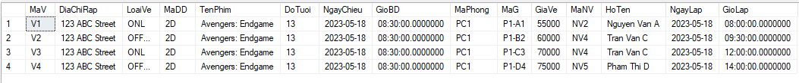

1. Thông tin chỗ ngồi chưa chọn theo phòng:

SELECT MaPhong, ViTriDay, ViTriCot , DaChon FROM GHENGOI

WHERE DaChon = 0 AND MaPhong = 'PC1'

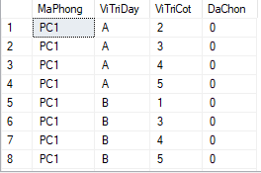

1. Thông tin bảng giá:

SELECT Ngay, TenGoiGia, Gio, Gia

FROM GIAVE LEFT JOIN GIATHEONGAY ON GIAVE.MaGV = GIATHEONGAY.MaGV

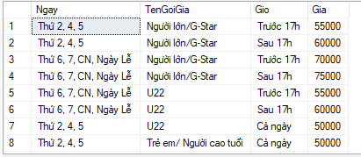

1. Thông tin khách hàng thành viên:

SELECT *

FROM THETHANHVIEN LEFT JOIN KHACHHANG ON THETHANHVIEN.MaT = KHACHHANG.MaT

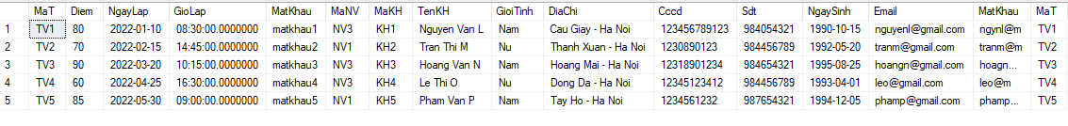

1. Xếp hạng thành viên:

SELECT KHACHHANG.MaT, Diem, TenKH

FROM THETHANHVIEN LEFT JOIN KHACHHANG ON THETHANHVIEN.MaT = KHACHHANG.MaT

ORDER BY Diem DESC

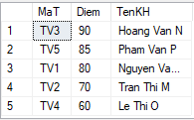

1. Hiển thị thông tin phim theo thể loại:

SELECT THELOAIPHIM.MaTL, TenTL, MaP, TenPhim

FROM THELOAIPHIM LEFT JOIN PHIM ON THELOAIPHIM.MaTL = PHIM.MaTL

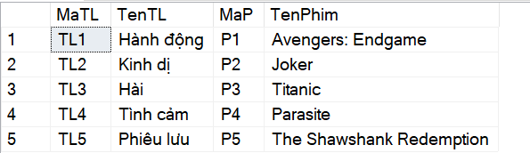

Thống kê:

1. Thống kê số vé bán được:

SELECT COUNT(MaV) AS SoLuongVeBanDuoc

FROM VEXEMPHIM



1. Thống kê tổng doanh thu:

SELECT SUM((Gia + PhuThu)) AS TongDoanhThu

FROM (SELECT MaV, DiaChiRap, LoaiVe, MaNV, NgayLap, GioLap, MaKH, NgayDat, MaSC, MaG, Gia, HoTen

FROM (SELECT MaV, DiaChiRap, LoaiVe, VEXEMPHIM.MaNV, NgayLap, GioLap, MaKH, NgayDat, MaSC, MaG, MaGV, HoTen

FROM VEXEMPHIM LEFT JOIN NHANVIEN ON VEXEMPHIM.MaNV = NHANVIEN.MaNV) AS V LEFT JOIN GIAVE ON V.MaGV = GIAVE.MaGV) AS GG LEFT JOIN (

SELECT MaSC, NgayChieu, GioBD, MaPhong, TenPhim, SC1.MaDD, PhuThu, DoTuoi

FROM (SELECT MaSC, NgayChieu, GioBD, GioKT, MaPhong, MaDD, TenPhim, DoTuoi, ThoiLuong

FROM SUATCHIEU LEFT JOIN PHIM ON SUATCHIEU.MaP = PHIM.MaP) AS SC1 LEFT JOIN DINHDANGPHIM ON SC1.MaDD = DINHDANGPHIM.MaDD) AS SC2 ON GG.MaSC = SC2.MaSC

